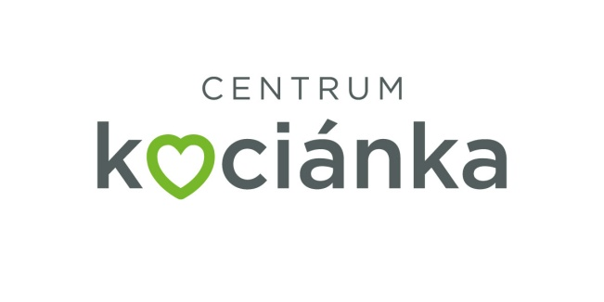

**DODATEK č. 1. SMLOUVY O DÍLO**

evidenční č. zhotovitele č. **03 015 21**

uzavřený podle ust. § 2586 a násl. zákona č. 89/2012 Sb., občanský zákoník níže uvedeného dne měsíc a roku mezi smluvními stranami, kterými jsou

**Objednatel: Centrum Kociánka**

se sídlem: Kociánka 93/2, 612 00 Brno – Královo Pole

zastoupený jednající: XXXXXXXXX, ředitelem

IČ: 000 933 78

DIČ: CZ000 933 78

Bankovní spojení: ČNB Brno

Číslo účtu: 197 136 621/ 0710

Osoby oprávněné k jednání:

- ve věcech smluvních: XXXXXXXXXX, statutární zástupce

- ve věcech technických: XXXXXXXXXX, vedoucí pracoviště Březejc

dále jen „objednatel“

a

**Zhotovitel: BUILDINGcentrum – HSV, s.r.o.**

Sídlo: Karlov 169/88, 594 01 Velké Meziříčí

Jednající XXXXXXX a XXXXXXXX, jednateli

IČ: 25317873

DIČ: CZ25317873

Zapsaná v Obchodním rejstříku u Krajského soudu v Brně oddíl C, vložka 25051

Bankovní spojení: Komerční banka a.s.

Číslo účtu: 528 872 0287/0100

Osoby oprávněné k jednání:

- ve věcech smluvních: XXXXXXXXX a XXXXXXXXX, jednatelé

- ve věcech technických: XXXXXXXXX, XXXXXXXXX, XXXXXXXXX

dále jen „zhotovitel“

***preambule***

*Smluvní strany uzavřely dne 6.9.2021 Smlouvu o dílo, předmětem plnění smlouvy je zhotovení díla zhotovitelem dle zadání objednatele pod názvem* ***akce: „Centrum Kociánka pracoviště Březejc – stavební úpravy budov 1. a 2.“*** *investiční akce č. 013V332006018. Smlouvu o dílo ze dne 6.9.2021 se objednatel a zhotovitel rozhodli pozměnit dle níže dohodnutých ujednání.*

**I. Předmět Dodatku č.1**

Předmětem Dodatku č.1 Smlouvy o dílo jsou méněpráce a ménědodávky specifikované položkovým rozpočtem méněprácí a ménědodávek v rozsahu dle přílohy č.1 Dodatku č.1 smlouvy o dílo.

**II. Cena za dílo ve znění Dodatku č.1**

Cena za zhotovení díla v rozsahu dle čl. II *cena díla* odst.2 Smlouvy o dílo je:

Cena bez DPH 16.360.000 ,- Kč

Výše DPH v 21 %

DPH ve výši 3.435.600 ,- Kč

Cena včetně DPH 19.795.600,- Kč

**Cena bez DPH dle Smlouvy a Dodatku č.1 je : 15.500.000 Kč**

**DPH dle Smlouvy a Dodatku č.1: 3.255.000 Kč**

**Cena dle Smlouvy a jejího Dodatku** **č.1 včetně DPH 18.755.000 Kč**

Změna ceny díla činí po uzavření Dodatku č.1 Smlouvy o dílo 5,25%.

**III. Závěrečná ustanovení**

Dodatek č.1 Smlouvy o dílo je vypracován ve čtyřech stejnopisech s platností originálu, z nichž objednatel obdrží tři podepsaná vyhotovení a zhotovitel obdrží jedno podepsané vyhotovení.

Dodatek č.1 Smlouvy o dílo ze dne 6.9. 2021 nabývá účinnosti zveřejněním v registru smluv podle podmínek zákona č.340/2015 Sb. o registru smluv.

Nedílnou součástí Dodatku č.1 Smlouvy o dílo je Příloha č. 1 –rozpočet změn Z1.

Smluvní strany Dodatek č.1 smlouvy o dílo uzavírají svobodně a vážně, nikoliv v tísni ani za nápadně nevýhodných podmínek, což stvrzují svými podpisy osob k tomu oprávněných.

V Brně dne: 8.11.2021 Ve Velkém Meziříčí dne: 9.11.2021

Za objednatele: Za zhotovitele:

………………………… ………………………….… ………………………………

Centrum Kociánka BUILDINGcentrum – HSV, s.r.o.

XXXXXXXXXX, ředitel XXXXXXXXXX a XXXXXXXXX,

jednatelé